Отметить числа от 1 до 36: Обвести изображения:
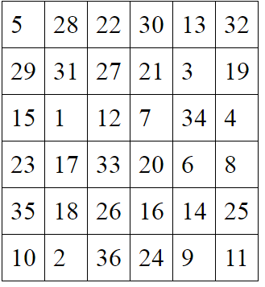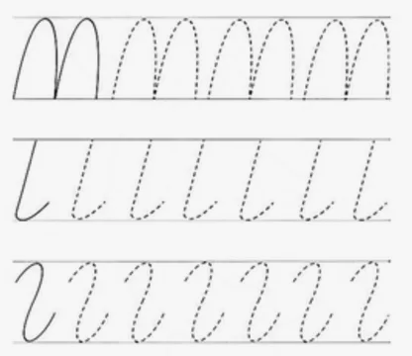
Подобрать антонимы к словам:
- Веселый – 6. Сон -
- Простой – 7. Меньше -
- Мужчина – 8. Мороз -
- Суша – 9. Дождливо -
- Длинный – 10. Долгий -
Запомнить предметы на картинке, затем убрать листок и назвать предметы по памяти. Повторите упражнение несколько раз для лучшего запоминания:
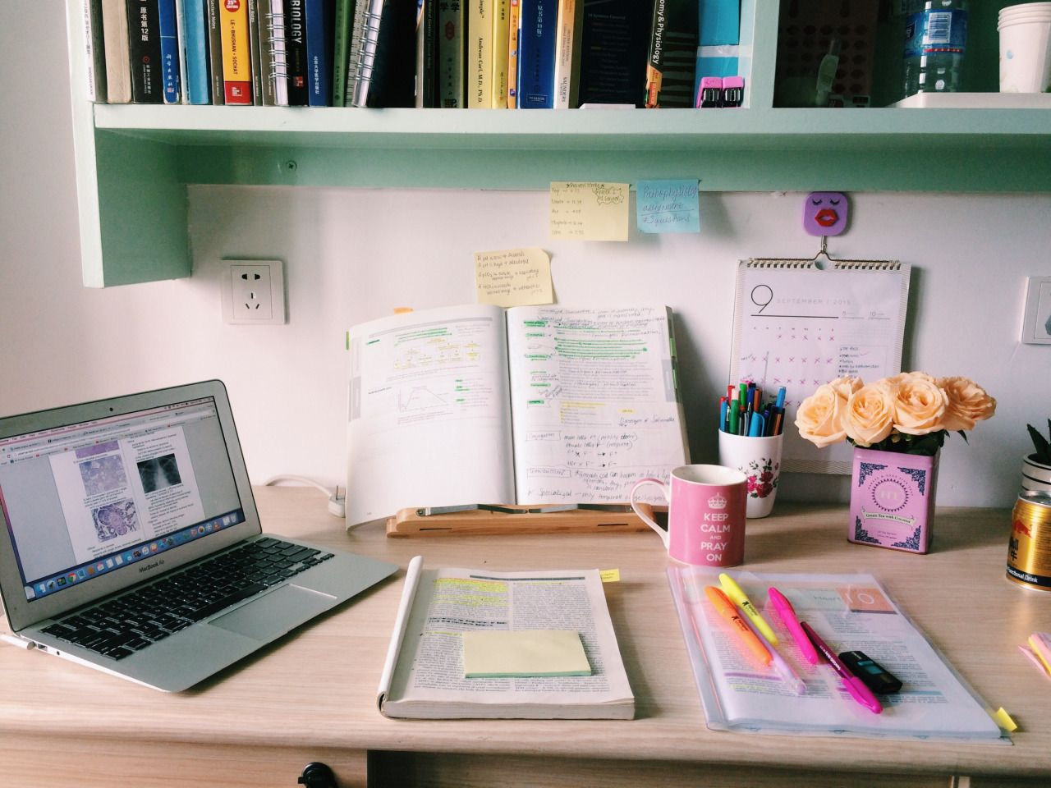
Упражнение: 4 раза включить и выключить плиту
Упражнение: Цапля
Поднимаем одну ногу и стоим 10 секунд. Меняем ноги и снова стоим 10 секунд. Во время упражнения на баланс мозг активно работает и следит за равновесием. Повторить 3-4 раза, время можно уменьшить если сложно.
Пальчиковая гимнастика: Вначале мы разогреваем наши руки. Энергично трем ладони одну о другую и чувствуем, как наши руки согреваются. Затем массируем каждый палец от кончика к основанию. Щепоткой пальцев другой руки энергично проводим по каждому пальцу от кончика до основания, закручивая в разные стороны.
- «Щепотки». Держать руки перед собой. Соединить кончики всех пальцев в «щепотку». Щепотки обеих кистей соединить друг с другом. Затем широко раздвинуть пальцы кистей. 3 раза.
- «Поднять каждый палец — 1». Положите кисти на стол ладонями вниз рядом друг с другом, широко раздвинув пальцы. Поднять вверх только мизинцы, проверьте: прижаты ли все остальные пальцы к поверхности стола. Исходное положение. То же проделайте всеми другими пальцами в одном и другом направлении.
- «Фигушки». Просунем большой палец палец поочередно между всеми другими пальцами. 3 раза для каждой руки
- «Поцелуйчики». Плотно соединить ладони и пальцы. Поочередно постукать всеми пальцами один о другой: указательными пальцами, затем средними, безымянными, мизинцами и большими пальцами. 3 раза
- «Выпрямить каждый палец поочередно из кулачка». 3 раза для каждой руки
Посчитать:
18+2= 28+2= 45+3= 77+3=
10+10= 90+10= 67+3= 13+3=
19+2= 99+1= 10-1= 77-1=
Берем бумагу и ручку. Нам необходимо написать в линию числа от 1 до 10. Но задание состоит в том, что в этот момент вы вслух называете числа в обратном порядке — от 10 до 1. То есть когда вы пишите первую цифру «1», вы вслух произносите «десять». Затем пишете цифру «2» и произносите «девять» и т.д. Выполните три раза:
-
-
Написать 10 слов на букву «Р»:

Запомнить слова: гимнастика, море, радость, заяц, район. Попробуйте несколько раз воспроизвести по памяти

